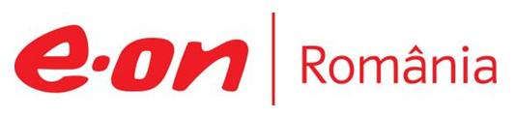

18 iunie 2019

RAPORT ZILNIC

În scopul unei mai bune colaborări, vă rugăm să ne semnalaţi eventualele neplăceri şi să ne oferiţi sugestii pe care le consideraţi necesare creşterii calităţii serviciului de monitorizare.

Informaţii burtiere
În cadrul emisiunii “Lupta pentru România” de la ora 19:00, de pe RealitateaTV, următoarele informaţii au fost vizibile pe burtieră:
- C.E. recomandă României majorarea la cel puţin 34% a ţintei privind energia din surse regenerabile în consumul final brut pentru 2030.* Planul naţional integrat energie- schimbări climatice prevede o ţintă de 27,9% pentru energie regenerabilă.* Comisia mai recomandă majorarea „semnificativă” a ambiţiei de reducere a consumului primar şi al celui final de energie în 2030.*

1.Ştiri şi emisiuni din domeniul gazelor

Calificativ:  NEUTRU | Bună, România! | B1TV - 19:00
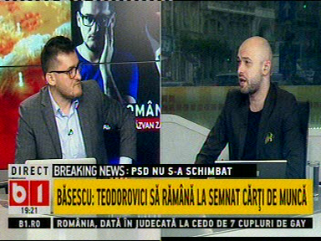 | În cadrul emisiunii „Bună, România!” de pe postul B1TV, s-au discutat următoarele subiecte:  - În cadrul emisiunii este difuzat un material în care Traian Băsescu spune că doamna Dăncilă trebuia să anuleze OUG 114, să redeschidă dezbaterea pe legea redevenţelor. Acesta mai spune că cu gazul din Marea Neagră se poate relansa petrochimia, 1,5 miliarde poate fi trimis către Chişinău şi că Transgaz construieşte deja conducta de la Ungheni la Chişinău.

Calificativ:  NEUTRU | Punctul de întâlnire | Antena3 - 19:00
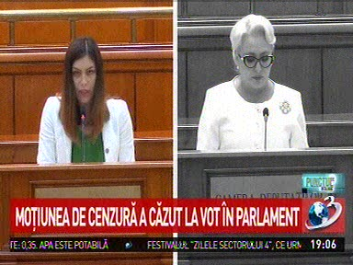 | În cadrul emisiunii „Punctul de întâlnire” de pe postul Antena3, s-au discutat următoarele subiecte:  - În cadrul emisiunii este difuzat un material despre moţiunea de cenzură votată astăzi în din Parlament, iar în cadrul acestui material, Cristina Prună, deputat USR, acuză Guvernul că prin OUG 114 a lovit la temelia sistemului energetic, a compromis investiţiile, a scumpit şi mai tare viaţa românilor, aceştia fiind nevoiţi să plătească facturi mai mari la curent electric, telefonie sau televiziune prin cablu.  - În acelaşi material, Viorica Dăncilă, premierul României, spune că nu s-au scumpit facturile la energie şi că s-au luat măsuri pentru a le asigura românilor tarife corecte şi suportabile pentru energia electrică şi gaze.  - Ben Oni Ardelean, membru PNL, spune că PSD a fost anesteziat şi că o avem de suferit de pe urma guvernării PSD din cauza inflaţiei, facturilor foarte mari la gaz, energie, etc.  - Mihai Fifor, membru PSD, spune că preţul la gaze este liberalizat.  - Ben Oni Ardelean spune că în tot ce se întâmplă pe redevenţele şi taxele pe care statul trebuie să le ia, PSD nu face nimic.

Calificativ:  NEUTRU | Sinteza zilei | Antena3 - 21:00
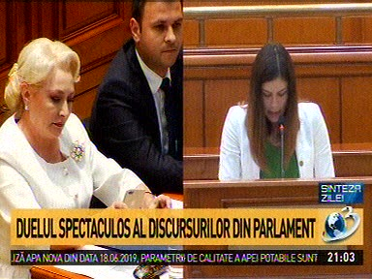 | În cadrul emisiunii „Sinteza zilei” de pe postul Antena3, s-au discutat următoarele subiecte:  - În cadrul emisiunii este difuzat un material despre moţiunea de cenzură votată astăzi în din Parlament, iar în cadrul acestui material, Cristina Prună, deputat USR, acuză Guvernul, care este autorul OUG 114, că prin această Ordonanţă de Urgenţă a lovit la temelia sistemului energetic, a compromis investiţiile, a scumpit şi mai tare viaţa românilor, aceştia fiind nevoiţi să plătească facturi mai mari la curent electric, telefonie sau televiziune prin cablu.  - În acelaşi material, Viorica Dăncilă, premierul României, spune că nu s-au scumpit facturile la energie şi că s-au luat măsuri pentru a le asigura românilor tarife corecte şi suportabile pentru energia electrică şi gaze.  - George Ciamba, ministrul Afacerilor Europene, prin intervenţie telefonică, spune că România a reuşit, cât timp a fost la şefia Consiliului European, să închidă, printre altele, directiva pe gaze.

Calificativ:  NEUTRU | Jurnalul de seară | Digi24- 18:00
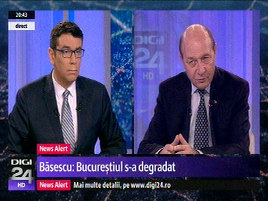 | În cadrul emisiunii „Jurnalul de seară” de pe postul Digi24, s-au discutat următoarele subiecte:  - Traian Băsescu, europarlamentar PMP, spune că primul lucru pe care doamna Dăncilă trebuia să îl facă era să anuleze OUG 114, să redeschidă dezbaterea pe legea redevenţelor. Acesta mai spune că cu gazul din Marea Neagră se poate relansa petrochimia, 1,5 miliarde poate fi trimis către Chişinău şi că Transgaz construieşte deja conducta de la Ungheni la Chişinău.

Calificativ:  NEUTRU |  | RadioRomânia-22:10  1min 51s
Comisia Europeană solicită ţării noastre să reducă subvenţiile din energie şi să majoreze la cel puţin 34% ţinta privind ponderea energiei din surse regenerabile în consumul final brut de energie până în 2030. Comisia recomandă ca România să ia măsuri pentru reducerea consumului primar şi al celui final până în 2030. În ceea ce priveşte gazele naturale, România trebuie să precizeze ce măsuri a luat pentru diversificarea şi reducerea dependenţei energetice. Aceste măsuri au în vedere inclusiv proiectele de infrastructură relevante şi eliminarea restricţiilor excesive pentru investiţiile în producţia de gaze, ţinând cont de potenţialul rezervelor din Marea Neagră.

AUDIO RadioRomânia

2.Ştiri şi emisiuni din domeniul energiei

Nu au fost ştiri de interes pe canalele radio – TV.

